ESG報告書-測試版本

公司治理

引言. 公司治理引言

1. 對自己的評分
請誠實
答案：2

2. 哪一天能到本公司?
答案：2022-11-02 00:00:00

3. 給自己打分數
答案：3

4. 公司營運方針排序
答案：
1. 資產
2. 人才
3. 政策

5. 公司優點
答案：環境優美 同事好相處 薪資優渥

6. 給本公司打個分數
答案：3

7. 是否滿意本公司

7-1 環境
答案：非常不滿意

7-2 同事
答案：非常不滿意

7-3 薪資
答案：非常不滿意

氣候相關風險與機會財務衝擊評估(TCFD)

引言. 為因應全球氣候變遷趨勢，及參考金融穩定委員會(Financial Stability Board; FSB)之氣候相關財務揭露建議書(Task Force on Climate-related Financial Disclosures; TCFD) 架構。請貴公司針對氣候變遷之治理、策略、風險管理 & 指標與標的 等四大核心要素之作法，進行闡述說明。

8. 一、 治理
1-1 董事會對氣候相關風險與機會的監督情況說明
答案：為因應全球氣候變遷趨勢，及參考金融穩定委員會(Financial Stability Board; FSB)之氣候相關財務揭露建議書(Task Force on Climate-related Financial Disclosures; TCFD) 架構。請貴公司針對氣候變遷之治理、策略、風險管理 & 指標與標的 等四大核心要素之作法，進行闡述說明。
為因應全球氣候變遷趨勢，及參考金融穩定委員會(Financial Stability Board; FSB)之氣候相關財務揭露建議書(Task Force on Climate-related Financial Disclosures; TCFD) 架構。請貴公司針對氣候變遷之治理、策略、風險管理 & 指標與標的 等四大核心要素之作法，進行闡述說明。

9. 2-1-2 承接上題，上傳 TCFD 風險矩陣圖
答案：
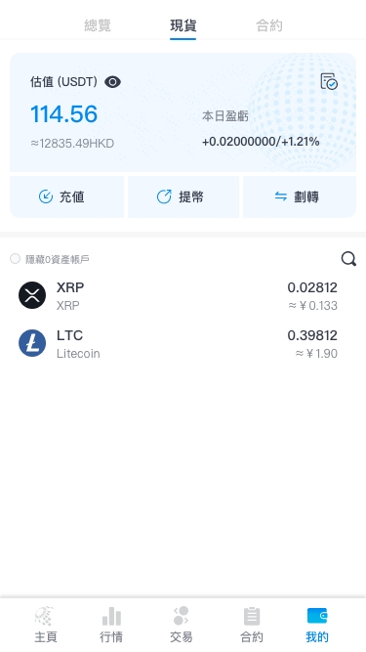

供應商管理

引言. 參考國際ESG規範，GRI，SASB，TCFD等，針對供應商管理相關內容包括以下:
主要關注議題: 供應鏈關係，供應風險，供應商是否遵循環境與人權要求

10. 一、描述組織的供應鏈（包括與組織活動、主要品牌、產品及服務相關的主要要素）
1-1 組織產業鏈描述 : 上游供應商、下游客戶、終端客戶
答案：1-1 組織產業鏈描述 : 上游供應商、下游客戶、終端客戶

11. 3-2 承接上題，請說明公司對主要供應商的年度採購金額比例
「在地採購」
系指 : 台灣地區
 | 廠區 | 2020 年 (%) | 2021 年 (%) | 2022 年 (%)
 | 1a | 1b
 |  | 2b-2 | 2c
 |  |  | 3c
 |  |  |  | 4d

12. 四、供應商風險評估與衝突礦產盡職調查
4-1 目前是否進行供應商風險評估?
- 目前是否進行供應商風險評估? 如果是，請問評估哪些風險? (原料供應，財務能力，品質，交期，服務等) 是否有風險管理流程與機制?
- 是否對供應商進行衝突礦產盡職調查? 針對哪些類型的供應商? 進行多少家?
答案：1-1 組織產業鏈描述 : 上游供應商、下游客戶、終端客戶 - aa

13. 6-3 已評估、鑑別結果、改善後、終止合作的供應商數量與比例
請參考圖例
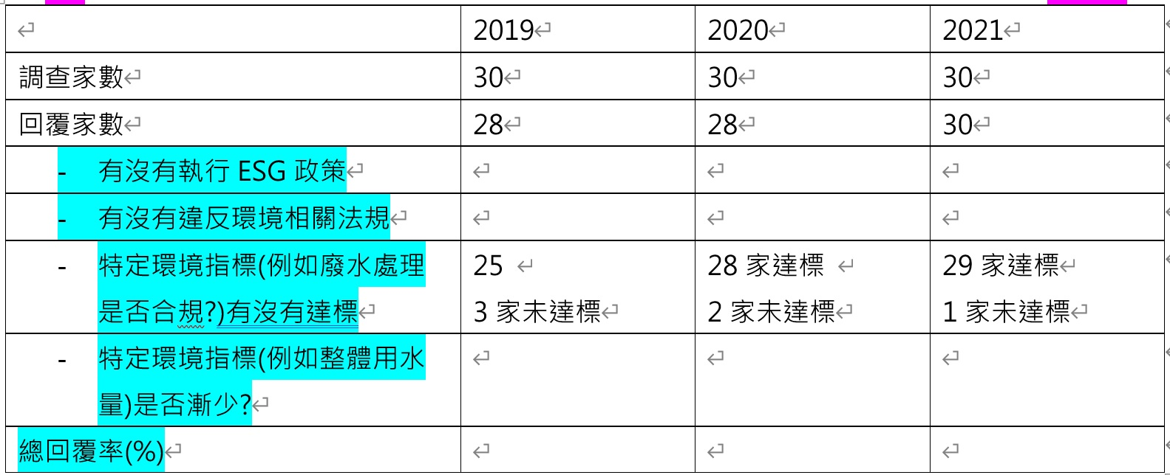
 | 2020 年 | 2021 年 | 2022 年
調查家數
回覆家數
有執行ESG政策
沒有執行ESG政策
有違反環境相關法規
沒有違反環境相關法規
特定環境指標，有達標 (例如廢水處理是否合規)
特定環境指標，沒有達標 (例如廢水處理是否合規)
特定環境指標是否有漸少? (例如整體用水量)
特定環境指標是否沒有漸少? (例如整體用水量)
總回覆率(%)

14. 九、是否要求供應商遵循不強迫勞動，不使用童工等社會面指標
答案：其他

15. 10-4 已評估、鑑別結果、改善後、終止合作的供應商數量與比例
請參考圖例
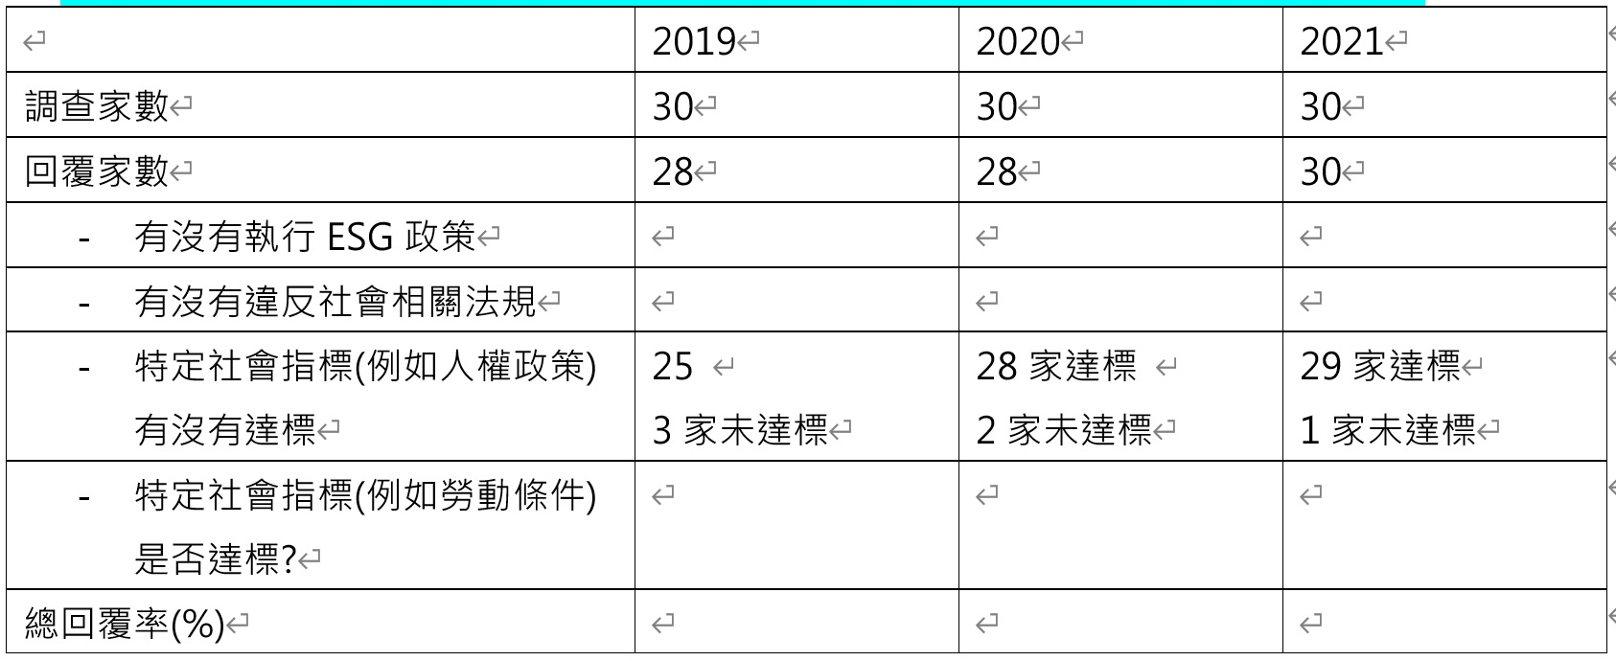
 | 2020 年 | 2021 年 | 2022 年
調查家數 | a | b | c
回覆家數 | 2a | 2b | 2c
有執行ESG政策 |  |  | c
沒有執行ESG政策
有違反社會相關法規
沒有違反社會相關法規
特定社會指標，有達標 (例如人權政策)
特定社會指標，沒有達標 (例如人權政策)
特定社會指標是否有達標? (例如勞動條件)
特定社會指標是否沒有達標? (例如勞動條件)
總回覆率(%)

